谭棋耀 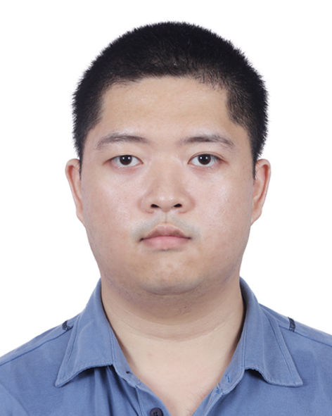
手机： 136-0022-0291 邮箱： simonhg11@126.com
职业目标
对工作有热诚，好学，工作主动积极，有责任感，有团队协作精神，希望从事咨询类，运营分析类，人力资源类等工作。
技能
熟悉办公软件使用，包括EXCEL，PPT，WORD以及数据库软件ACCESS）
教育背景
2015.9—2016.06 香港中文大学 商学院 信息科技管理 理学硕士
2011.09—2015.06 华南农业大学 公共管理学院 劳动与社会保障 管理学学士GPA:3.53/5
2012.09—2015.06 华南农业大学 经济管理学院 经济学 经济学学士GPA:3.32/5
课外活动

2014.6—  2015.6 | ●华南农业大学创新比赛 团队负责人  - 与来自公共管理学院的3名小组成员参加比赛，与组员共同完成项目申请书的填写，最终完成项目申报书，该项目成功通过省级立项评选；  - 通过网络搜集来自劳动密集的城市超过100个劳动争议案例，查阅超过30本国内外相关书籍，形成初步报告；  - 根据上述报告和其他资料，独自完成一篇论文，并协助队友完成另一篇论文的写作。
2012.09—  2013.06 | ●华南农业大学 公共管理学院 学习部副部长  - 从超过100名应聘干事中选出13名正式干事并按照性格能力特点分配不同的负责领域，干事在负责的相关领域表现都十分出色；  - 领导协调3个部门，策划公共管理学院慈善捐书活动，与同事交流沟通，监督活动进程，协调整体人员和时间进度安排；  - 任内负责考勤工作，指导干事进行考勤并安排专门人员每周协助完成考勤工作文件，每周通过学院官方网站对外发布考勤结果，并在任内提出对考勤制度的创新，受到领导的接纳和高度评价；  - 建立部门专用信息交流QQ群，着重建立部门内部的和谐文化，使本人提高了组织能力和沟通能力。
2012.7—  2012.8 | ●华南农业大学与加拿大英属哥伦比亚大学（UBC）暑期商科课程交流项目  - 该项目由双方大学合作举办，华南农业大学每年从全校所有学院的众多报名者中挑选英语能力较强，学习和品行表现良好，并且具有一定商科知识的学生参加；  - 项目目的在于开阔学生的国际化视野，为有能力的学生提供一个与外国文化进行实地体验的机会。参加的学生在为期一个月的交流时间中，在UBC参加商科有关课程，包括International Business （全球商业研究）和 International Marketing（全球市场营销）。同时，由于表现突出，在交流团队中成为唯一获得International Marketing 导师Tom Jopling推荐信的学生。
2011.09—  2012.06 | ●华南农业大学 公共管理学院 学习部干事  - 协调学院14个部门成员，策划组织公共管理学院首届辩论赛，邀请校领导以及其他学院的院领导、学生会主席书记部长出席，担任比赛现场协调工作总负责人，比赛成功进行并获得上级领导的表扬；  - 每周协助制定学院4个年级的考勤计划，总结每周考勤结果，制作考勤通报并在院网上公布。在完成该项需要细致和严谨的工作时，保持每周公布的信息准确和符合文章规范，出色完成上级布置的任务。
实习经历

2013.07—  2013.08 | ●肇庆正德会计师事务所有限公司 审计部 实习生  - 熟悉事务所内会计业务的操作流程和行业规范；  - 协助会计师和审计员完成业务，包括为协助审计人员准备审计工作所需的凭证，整理审计工作底稿等；  - 配合工作人员完成各种办公室日常工作；  - 对会计师事务所的工作有初步的认识，培养了团队协作的精神。
2014.08—  2014.10 | - 中国平安财产保险股份有限公司广东分公司 行业意外险部 实习生  - 负责航空意外保险协助办理理赔手续及准备所需文件，包括整理客户填写的保单，并完善其中的内容供理赔部进行具体的理赔工作；与被保险人和相关的公司进行沟通，打印保单并邮寄文件到理赔部；  - 协助同事处理有关业务文件。参加公司新险种介绍会，了解公司险种的发展；对公司有关的险种和业务流程的熟悉；  - 了解保险公司形成体制、公司文化与发展史。具体了解平安保险内部的组织体系、管理体系，以及其大致管理与责权利的划分；  - 提高人际交往能力和团队协作能力，对MS-OFFICE软件应用更熟悉
2015.05—  2015.07 | - 中怡保险经纪有限责任公司广州分公司 员工福利部 实习生  - 运用excel，数据透视表及其函数（包括vkookup）等数据分析工具对超过20间世界和地方知名企业等客户的理赔数据和员工业绩等逾万条数据的数据整理和分析，包括但不仅限于统计理赔率，赔付比例等指标，并利用ppt协助制作以上数据的分析报告；  - 协助制作理赔报告以及对不同保险公司的询价结果和条款进行对比汇总，进行必要的分析并制作成报告；  - 协助扫描客户的年度保险协议等文件并进行归档，寄送文件给相应客人，订飞机票等行政性工作，对行政工作有一定了解；  - 协助起草和翻译相关报告以及与客户进行后期维护的邮件
证书

2014.11 | Test of English as a Foreign Language(TOEFL) 总分99
2014.03 | International English Language Testing System(IELTS) 总分6.5
2013.11 | Graduate Management Admission Test (GMAT) 710 (前10%)
2013.06 | 华南农业大学公共管理学院优秀学生干部（前25%）
2013.06 | 大学英语六级水平（526）
2012.11 | 大学英语四级水平（603）
2012.06 | 全国计算机等级考试（access数据库）2级证书
2011.09 | 中华人民共和国机动车驾驶证考试。具有C牌驾照

